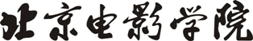
硕士研究生学位论文（作品）初稿审核汇总表
院 系 |  | 研究方向
2021年拟毕业  研究生名单 | 学术学位硕士：  同等学力硕士：  专业硕士：
学位论文（作品）初稿审核情况

院系负责人签字（盖章）： 年 月 日

